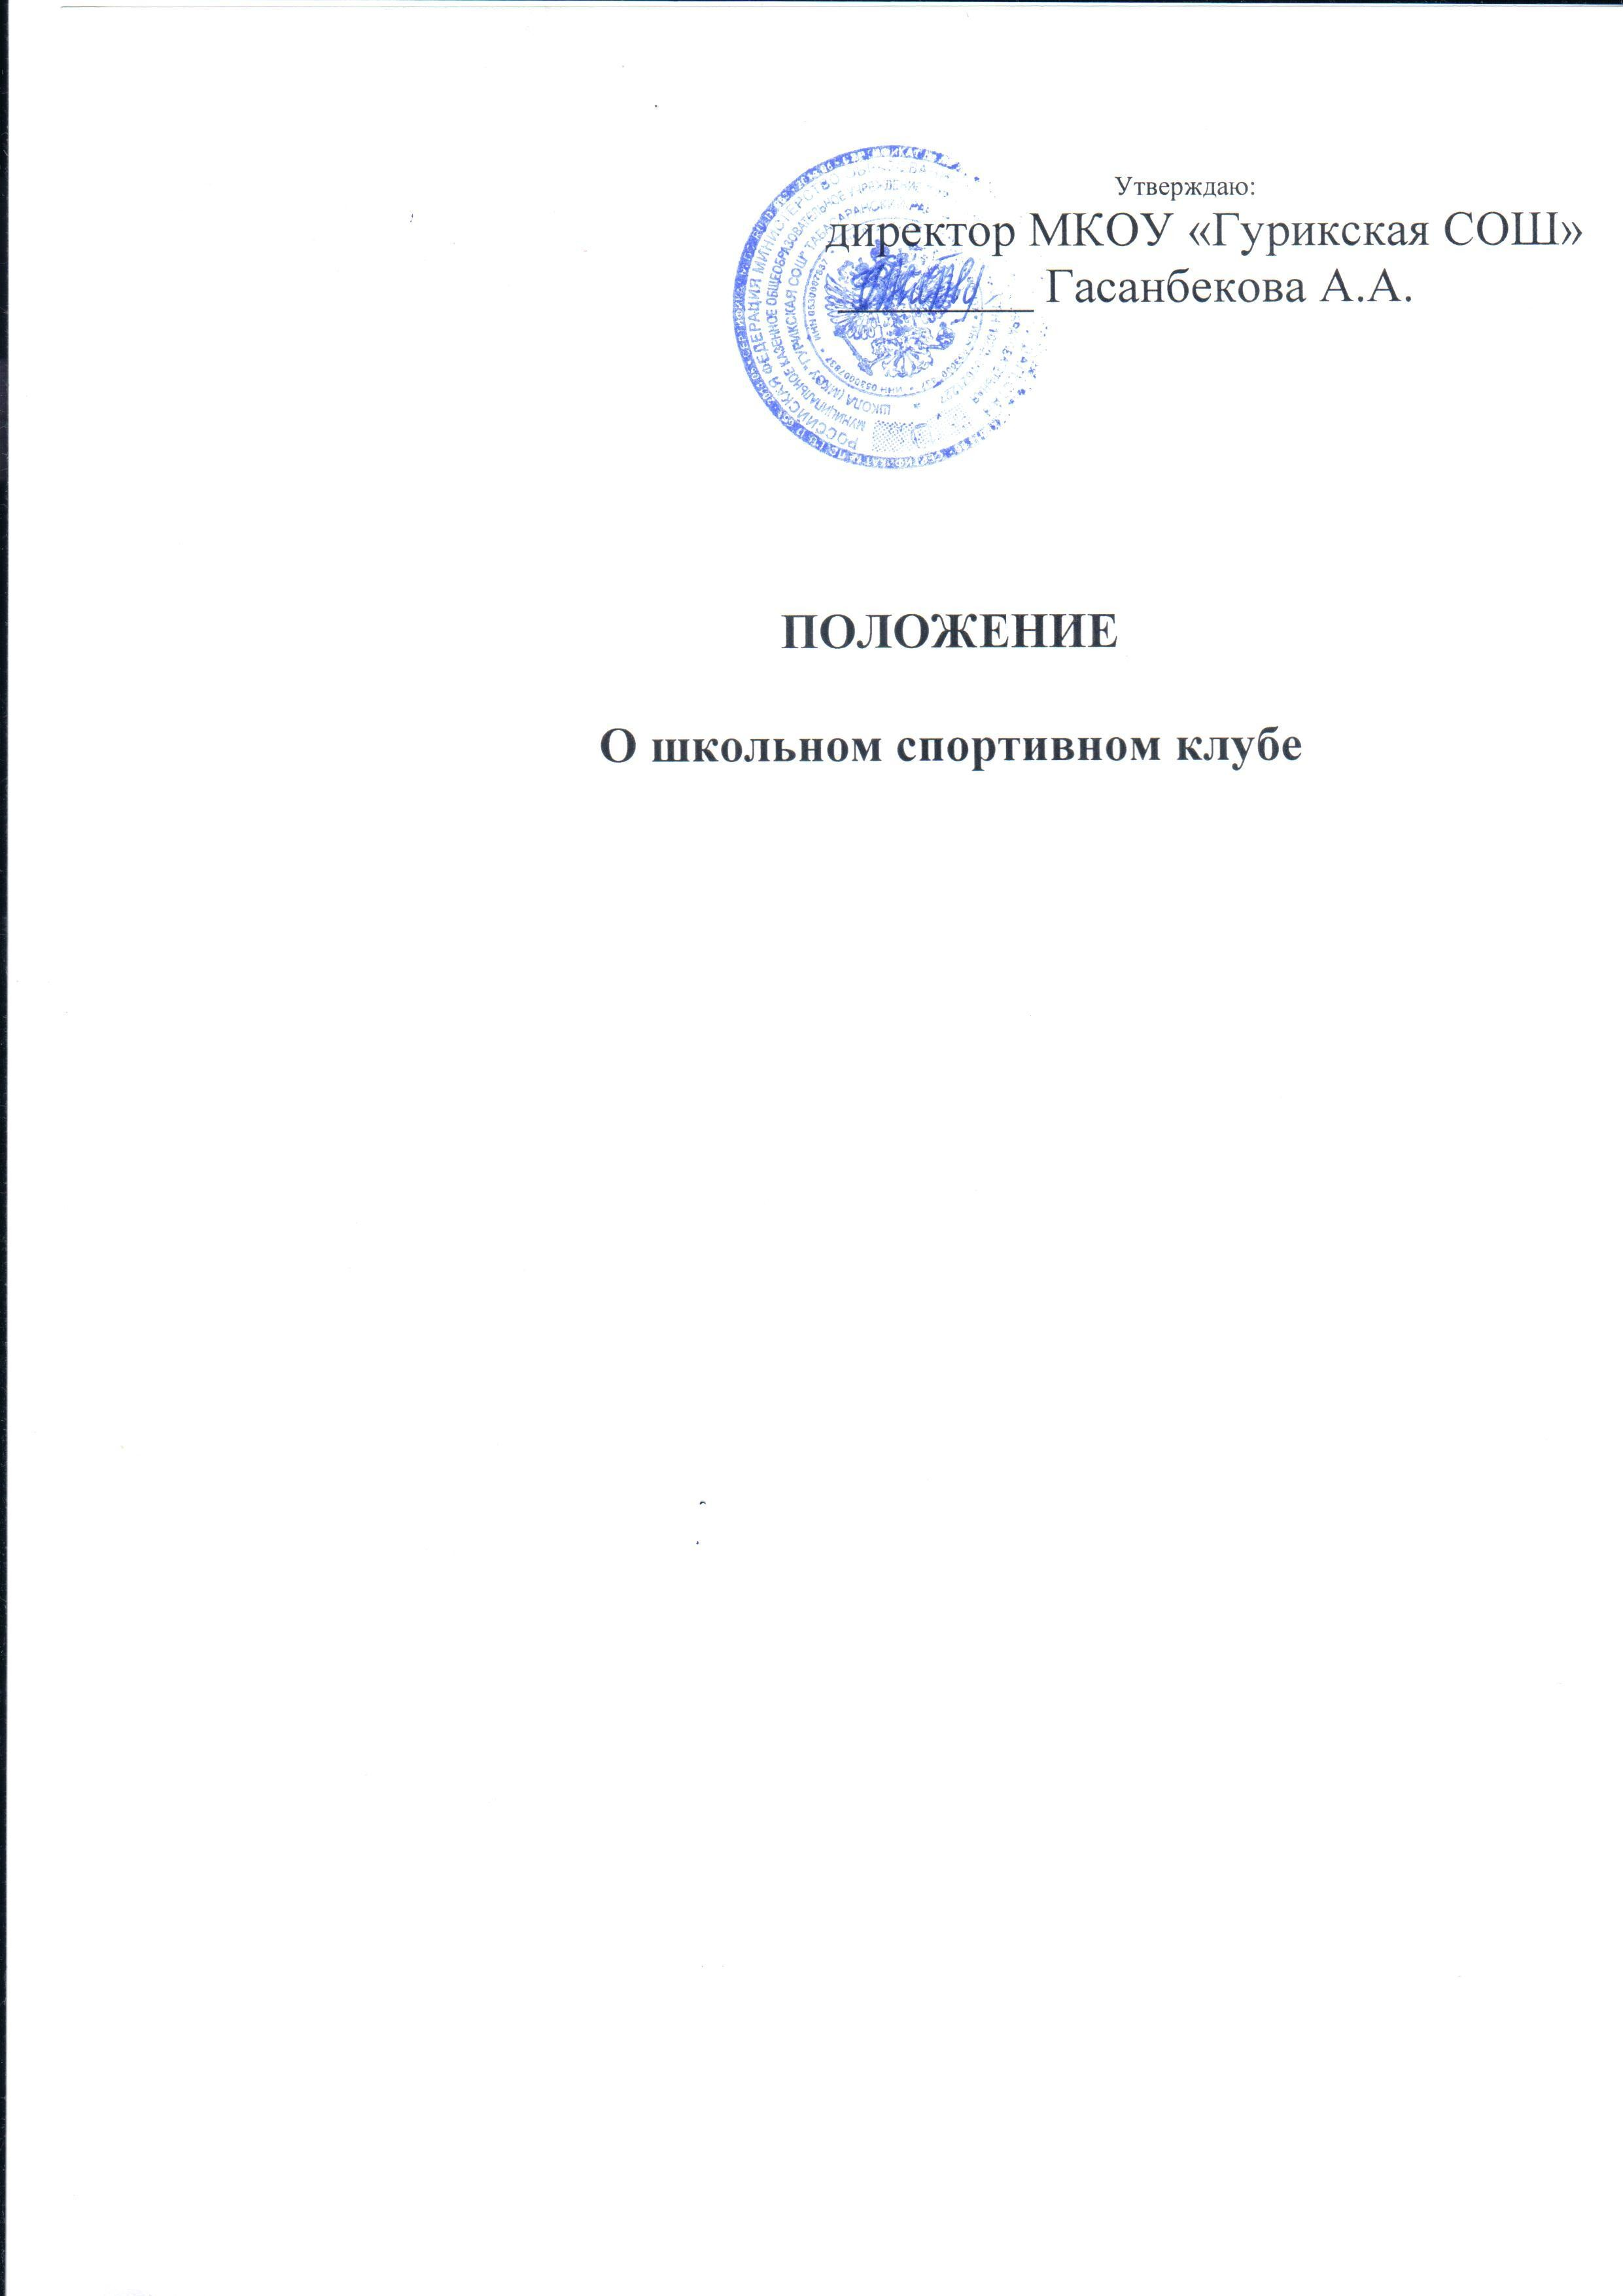

# Общие положения.

* 1. Настоящее Положение определяет общий порядок организации и работы школьного спортивного клуба.
  2. Школьный спортивный клуб - добровольное общественное объединение, способствующее развитию физической культуры и спорта в школе.
  3. Общее руководство клубом осуществляется Советом клуба.

1.4 Школьный спортивный клуб имеет свое название, эмблему, девиз, гимн.

# Цели и задачи работы спортивного клуба

* 1. **Цели**:
     + развитие мотивации личности к физическому развитию;
     + организация и проведение спортивно-массовой работы в образовательном учреждении во внеурочное время;
     + формирование у обучающихся ценностного отношения к своему здоровью, привычки к активному и здоровому образу жизни.

2.2 Задачи:

* пропаганда здорового образа жизни, личностных и общественных ценностей физической культуры и спорта;
* формирование у детей ранней мотивации и устойчивого интереса к укреплению здоровья, физическому и спортивному совершенствованию;
* вовлечение обучающихся в систематические занятия физической культурой и спортом;
* совершенствование организации различных форм физкультурно- оздоровительной и спортивно-массовой работы с детьми и подростками;
* воспитание у обучающихся чувства гордости за своё ОУ, развитие культуры и традиций болельщиков спортивных команд;
* улучшение спортивных достижений обучающихся ОУ.

# Направления деятельности клуба.

Основными направлениями деятельности школьного спортивного клуба

являются:

* 1. Проведение широкой пропаганды физической культуры и спорта в образовательном учреждении;
  2. Информирование учащихся ОУ и их родителей о развитии спортивного движения, о массовых и индивидуальных формах физкультурно-оздоровительной и спортивной работы, используемых в ОУ;

3.3 Содействие реализации образовательных программ дополнительного образования детей физкультурно-спортивной, туристско-краеведческой и военно-патриотической направленности;

* 1. Проведение спортивно-массовых мероприятий и соревнований среди обучающихся;
  2. Создание и подготовка команд обучающихся по различным видам спорта для участия в межшкольных, муниципальных и районных соревнованиях;

3.6 Поощрения лучших спортсменов образовательного учреждения.

# Руководство деятельностью клуба.

* 1. Руководящим органом самоуправления клуба является Совет клуба, состоящий из обучающихся, преподавателей ОУ:
     + в состав Совета клуба , как правило, входит 6 человек;
     + обязанности между членами клуба Совет определяет самостоятельно;
     + решения Совета клуба правомочны, если на заседании присутствуют не менее 2/3 от общего числа членов Совета (не менее 5 человек);
     + решения принимаются на заседаниях Совета клуба простым большинством голосов от общего числа присутствующих членов Совета;
     + заседания Совета клуба проводятся не реже одного раза в четверть и оформляются протоколом.
  2. Совет клуба:
     + принимает решение о названии клуба;
     + утверждает символику клуба;
     + избирает Президента клуба;
     + утверждает план работы на год и ежегодный отчет о работе клуба;
     + принимает решения о приеме и исключении членов клуба;
     + организует проведение общешкольных спортивных мероприятий;
     + отвечает за выполнение плана работы клуба, заслушивает отчеты членов клуба о выполнении запланированных мероприятий;
     + обеспечивает систематическое информирование обучающихся и родителей (законных представителей) о деятельности клуба;
     + обобщает накопленный опыт работы и обеспечивает развитие лучших традиций деятельности клуба;
     + готовит предложения руководителю ОУ о поощрении членов клуба, обеспечивших высокие результаты в организационной, физкультурно-оздоровительной и спортивно-массовой работе.
  3. Президент клуба:
     + как правило, избирается из числа педагогических работников ОУ (учитель физической культуры, педагог-организатор, педагог дополнительного образования и т. д.);
     + входит в состав Совета по должности, руководит его работой и является его председателем;
     + осуществляет взаимодействие с администрацией ОУ, органами местного самоуправления, спортивными организациями, другими клубами.

# Права и обязанности членов клуба.

* 1. Все члены клуба имеют равные права и несут равные обязанности.
  2. Член клуба имеет право: -
     + избирать и быть избранным в руководящий орган клуба;
     + участвовать во всех мероприятиях, проводимых клубом;
     + вносить предложения по вопросам совершенствования деятельности клуба;
     + использовать символику клуба;
     + входить в состав сборной команды клуба;
     + получать всю необходимую информацию о деятельности клуба.
  3. Члены клуба обязаны:
     + соблюдать Положение о школьном спортивном клубе;
     + выполнять решения, принятые Советом клуба;
     + бережно относиться к оборудованию, сооружениям и иному имуществу ОУ;
     + показывать личный пример здорового образа жизни и культуры болельщика.

# Планирование работы клуба.

В план работы включаются следующие разделы:

- организация работы по физическому воспитанию учащихся 1-9 классов; - физкультурно- оздоровительная и спортивно-массовая работа;

- совместная работа с общешкольным родительским комитетом и родительскими комитетами 1-9 классов.

# Учет работы и отчетность клуба.

В спортивном клубе ведется следующая документация:

* план работы спортивного клуба на учебный год;
* дневник заседаний Совета клуба;

-дневник спортивных достижений.

МКОУ «Гурикская СОШ »